TÝDENNÍ PLÁN NÁMOŘNICKÉ TŘÍDY 4. A

Námořníci na cestě z pravěku

39. TÝDEN  OD 25. 5. DO 29. 5. 2020 | CO se tento týden dozvím nového A CO MÁM ZVLÁDNOUT | MÉ POVINNOSTI  A DOPORUČENÍ  NA PROCVIČOVÁNÍ | JAK SE HODNOTÍM
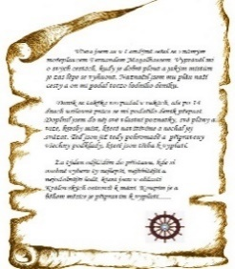  ČESKÝ JAZYK  ČTENÍ | Slovesa časování sloves čas budoucí  Prostuduji si a přečtu U 77 - 78.  Správně používám budoucí čas.  Ověřím si znalosti za 3. čtvrtletí.  Napíši dopis podle osnovy  v učebnici str. 109.  Čtu ze své knihy – zapíši do deníku knihu, kterou jsi přečetl/a za poslední období. Zápis 2 knih bude do poloviny června.  Každý den píši čitelnou a smysluplnou větu (nebo i více vět) do deníku. | Vypracuji pracovní list  na čas budoucí.  Vpracuji opakovací test  na 3. čtvrtletí.  Napiš podle osnovy z učebnice dopis škole, panu řediteli nebo celé třídě o tom, jak jsi trávil/a čas poslední dva měsíce.  Ti, co jsou doma, pošlou vypracované do pátku 29.5.
MATEMATIKA | Doplním logické řady, hledám čísla dle stanovených kritérií. Ti, co jsou doma, se pokusí logické řady vymyslet nebo je najít někde v on-line procvičováních.  Pracuji s údaji vyhledanými v grafu nebo tabulce.  Podívám se na videa a prezentace o grafech. | Prohlédnu si pracovní listy a vypracuji podle zadání.  Vytvořím graf zobrazující oblíbenost televizních pořadů mezi dětmi  ve skupině, nebo mezi členy domácnosti. Ti, co jsou doma, pošlou do pátku 29.5.
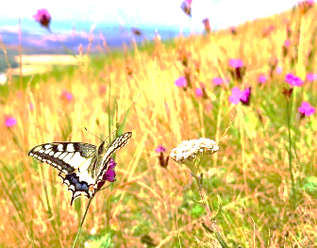  PŘÍRODNÍ VĚDY | Zopakuji si, ukáži a vyhledám na mapě vodní toky, hory a pohoří ČR.  Zopakuji si informace a znalosti o podnebí  a počasí.  Zjišťuji každý den jaké je počasí a zapisuji údaje do deníku. | https://www.skolasnadhledem.cz/game/3623  https://www.skolasnadhledem.cz/game/3621  https://www.skolasnadhledem.cz/game/3553
SPOLEČENSKÉ VĚDY | Karel IV. vladař a stavitel U 37  Zopakuji si a upevním informace o Karlu IV.  PS 19  Přečtu si texty o stavbách Karla IV.  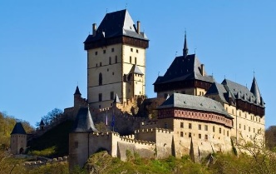 | https://www.skolasnadhledem.cz/game/3248  https://www.skolasnadhledem.cz/game/1527  https://www.skolasnadhledem.cz/game/3250  https://www.skolasnadhledem.cz/game/3251  https://www.skolasnadhledem.cz/game/4800  PS 19 do neděle 31. 5.
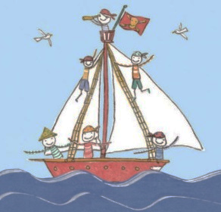  VÝCHOVY | Vyzdobím gotická okna - vím, co je to vitráž. Zpívám písničku Statistika nuda je. Dolepím si do deníku týdenní plány, dám si deník do pořádku. Každý den sportuji nebo jdu ven. Pomáhám doma s domácími pracemi. | 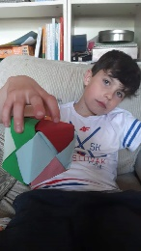  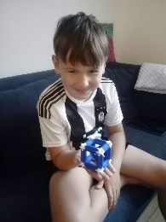  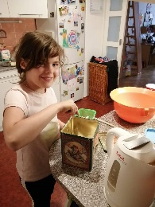
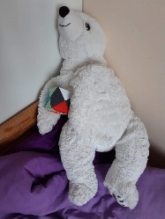
Milí námořníci a milí rodiče, týden začínáme po dlouhé době zase ve škole téměř společně (kromě Aničky, Lucinky, Olíka a Prokopa, kteří budou s námi pracovat z domova). Naučíme se v tomto týdnu pracovat s novými pravidly, která se budou týkat chodu školy a toho, jak to ve třídě bude fungovat za přísnějších podmínek. V pondělí si doneste vše, co jsem psala do meilu. Nezapomeňte na Vaše práce, na kterých jste doma pracovali. Učení si budete nechávat ve třídě. Nezapomeňte v pondělí donést originál podepsané přihlášky a čestná prohlášení. Na všechny, co přijdou, se moc těším, a na domácí Námořníky také, mohli bychom se společně vidět v úterý nebo ve středu dopoledne. Lucka a Alice

